1．如图所示，固定的水平长直导线中通有向右的恒定电流I，闭合的矩形线框与导线在同一竖直平面内，且一边与导线平行，线框由静止释放，在下落过程中，下列判断正确的是( )
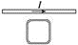
A. 线框的机械能逐渐减小
B. 穿过线框的磁通量保持不变
C. 线框所受安培力的合力为零
D. 线框中始终产生顺时针方向的感应电流
【参考答案】AD
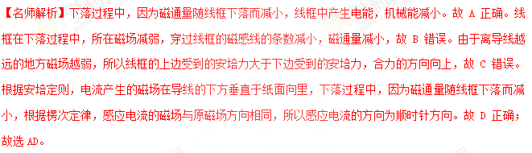
2．如图所示，一劲度系数为k的轻质弹簧，下面挂有匝数为n的矩形线框abcd.bc边长为l，线框的下半部分处在匀强磁场中，磁感应强度大小为B，方向与线框平面垂直，在图中垂直于纸面向里．线框中通以电流I，方向如图所示，开始时线框处于平衡状态．令磁场反向，磁感应强度的大小仍为B，线框达到新的平衡．则在此过程中线框位移的大小Δx及方向是( )
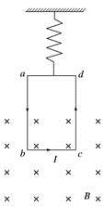
A. Δx＝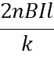，方向向上
B. Δx＝ ，方向向下
C. Δx＝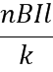，方向向上
D. Δx＝，方向向下
【参考答案】B
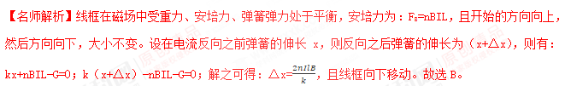3．当电流垂直于外磁场通过导体时，在导体的垂直于磁场和电流方向的两个端面之间会出现电势差，这一现象便是霍尔效应，这个电势差也被叫做霍尔电压科学技术中常常利用霍尔效应测定磁场的磁感应强度如图所示为一金属导体，规格已在图中标出，若已知通过导体的电流为I，电压表示数为U，电子的电荷量为e，则被测匀强磁场磁场方向垂直于前后表面的磁感应强度大小为已知电流的微观表达式为，其中n为导单位体积内的自由电荷数，s为导体的截面积，v为电荷定向移动的速率，q为电荷的带电量
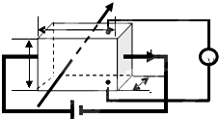
A. 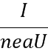 B. 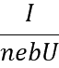 C. 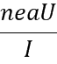 D. 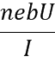
【参考答案】D
【名师解析】磁场方向向下，电子向左移动，根据左手定则，电子向上表面偏转．根据电场力与洛伦兹力平衡，即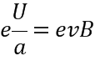，且电流微观表达式，，得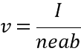，
因此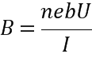，D正确．
【点睛】定向移动的电子受到洛伦兹力发生偏转，在前后表面间形成电势差，电子到达的表面带负电，电势较低最终电子在电场力和洛伦兹力作用下处于平衡，根据平衡求出单位体积内的自由电子数．解决本题的关键掌握左手定则判断洛伦兹力的方向，以及知道最终电子在电场力和洛伦兹力作用下处于平衡．
4．如图所示，螺线管与导轨MN、PQ相连，螺线管左侧放置一与螺线管同轴的导体圆环，与导轨接触良好的导体棒向右运动时，能使导体圆环在t₁时刻受力向右的导体棒运动的v－t图象是[来源:学科网ZXXK]
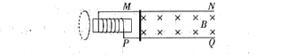
A. 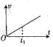 B. 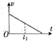 C. 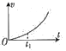 D. 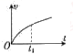
【参考答案】B
【点睛】根据楞次定律的推论判断出通电螺线管内磁场的变化，进而判断电流和速度的大小。
5．如图甲所示，A、B为两个相同的导体线圈，它们共轴并靠近放置。A线圈中通有乙图所示的交变电流，下列说法正确的是(规定从左往右看顺时针方向为正)
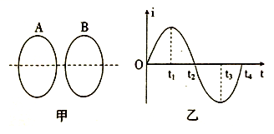
A. 0~t₁时间内，B线圈中的感应电流沿顺时针方向
B. t₂时刻，B线圈中没有感应电流
C. t₂时刻，A、B线圈之间存在相互吸引力
D. 0~t₁和t₃~t₄时间内，B线圈中的感应电流方向相同
【参考答案】D[来源:学科网]
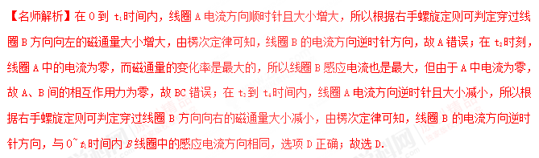【点评】解决本题的关键掌握安培定则、楞次定律以及法拉第电磁感应定律等知识，知道感应电流的磁场总是阻碍引起感应电流的磁通量的变化；电流为零时，电流变化率最大，感应电动势最大．

